 | ООО «Мозер», Юридический адрес: 606002,  Нижегородская обл., г.Дзержинск,  ул.Красноармейская, д.17В.

ПАСПОРТ № 120
Жидкость охлаждающая низкозамерзающая
АНТИФРИЗ — 40С Mozer G12 PREMIUM
СТО 10682377-001-2023

Дата изготовления 26.04.2024г.
Номер партии 120
Отбор проб по ГОСТ 2517
КОД ОКПД 20.59.43.120
Количество мест
№  п/п | Наименование показателя | Методы испытаний | Величина  допустимого уровня | Фактически
1 | Внешний вид | ГОСТ 28084-89 п 4.1 | Прозрачная однородная красная жидкость без видимых механических примесей | соответствует
2 | Плотность при 20⁰С, г/см³, не более | ГОСТ 18995.1-73  раздел 1 | 1,065-1,085 | 1,072
3 | Температура начала кристаллизации,⁰С, не выше | ГОСТ 28084-89 п. 4.3 | минус 40 | минус 41
4 | Фракционные данные:  - температура начала перегонки, ⁰С, не ниже  - массовая доля жидкости, перегоняемой до достижения температуры 150⁰С, %, не более | ГОСТ 28084-89 п. 4.4 | 100  50 | 103  48,2
5* | Коррозионное воздействие на металлы, г/м² сут., не более:  - медь  - латунь  - сталь  - чугун  - алюминий  - припой | ГОСТ 28084-89 п. 4.5 | 0,1  0,1  0,1  0,1  0,1  0,2 | 0,01  0,02  0,01  0,01  0,05  0,16
6 | Вспениваемость:  - объем пены, см³  - устойчивость пены, сек, не более | ГОСТ 28084-89 п. 4.6 | 30  5 | 27  2,14
7* | Набухание резины, %, не более | ГОСТ 28084-89 п. 4.7 | 5 | 3,9
8 | Водородный показатель (рН) при 20⁰С, не более | ГОСТ 222567.5 | 7,5-9,5 | 8,76
9 | Щелочность, см³ | ГОСТ 28084-89 п. 4.9 | Не нормируется, определение обязательно | 2,5
10 | Массовая доля механических примесей, %, не более | ГОСТ 6370 | 0,03 | отсутствие
11 | Температура кипения, ⁰С, не менее | ГОСТ 33594 | Не нормируется | 108
12 | Массовая доля метилового спирта, %, не более | ГОСТ 34425 | 0,05 | отсутствие
*- п.5 и п.7 гарантируются технологией производства с проведением испытаний не реже одного раза в квартал
Заключение: продукт соответствует требованиям СТО 10682377-001-2023 и ТР ТС 030/2012
Гарантийный срок хранения — 5 лет со дня изготовления. Условия хранения соответствуют ГОСТ № 1510-84, данная информация отображена на этикетке. Срок эксплуатации устанавливается производителем транспортного средства. Декларация о соответствии ЕАЭС N RU Д-RU.PA04.B.24945/23, срок действия до 28.05.2026

Ответственный за анализ Пахомова Т.В.
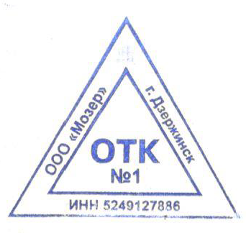
Дата выдачи паспорта « 06 » 05 2024г.



